Приморскому бизнесу обеспечат дополнительные гарантии от злоупотреблений проверками
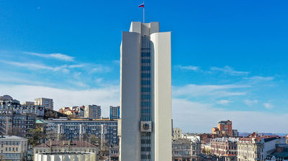
С 1 июля в связи с вступлением в силу федерального закона «О государственном контроле (надзоре) и муниципальном контроле в РФ» начала действовать реформа контроля и надзора. В настоящее время региональное законодательство в Приморье приводят в соответствие федеральному, в связи с чем всем заинтересованным лицам предлагают принять участие в обсуждении проектов соответствующих правовых актов, размещенных на региональном портале ОРВ.
Как рассказали в министерстве экономического развития Приморского края, главная цель реформы – сместить акцент с проведения проверок на профилактику нарушений, дать юридическим лицам и индивидуальным предпринимателям больше гарантий при взаимодействии с проверяющими, а также упростить этот процесс.
«Закон делит контрольные мероприятия на две группы. Их можно назвать “бесконтактными”, когда нет взаимодействия с контролируемым лицом, и “контактными”. “Бесконтактные” способы – наблюдение за соблюдением обязательных требований (мониторинг безопасности) и выездное обследование – могут использовать при любых видах контроля. При этом достаточно ведомственного задания. Закрытый перечень “контактных” способов проверок должен быть установлен в положении или законе о конкретном виде контроля. Такими способами могут быть документарная проверка, выездная проверка, контрольная закупка, мониторинговая закупка, выборочный контроль, инспекционный визит, рейдовый осмотр. “Контактные” проверки могут проводить на плановой и внеплановой основе, как и раньше», – пояснили в ведомстве.
Также законом определены подробные правила проведения каждого мероприятия. Они различаются набором допустимых контрольно-надзорных действий. В их числе – осмотр, досмотр, опрос, истребование документов, эксперимент.
«Это обеспечит бизнесу дополнительные гарантии того, что проверяющие не будут действовать произвольно», – подчеркнули в минэкономразвития.
В настоящее время на портале ОРВ размещены проекты положений о государственном контроле (надзоре) в сфере охраны объектов культурного наследия, организации отдыха детей и их оздоровления, долевого строительствамногоквартирных домов, строительства, жилищно-строительных кооперативов. Также ведутся публичные консультации по проектам положений о муниципальном контроле (надзоре) в сфере благоустройства, автомобильного транспорта и дорожного хозяйства, жилищного и земельного контроля.

